Bedriftsbesøk på Lier ASVO 26/10-15
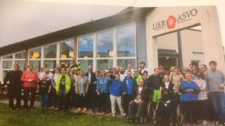

Vi ble hyggelig mottatt av daglig leder Svein Marfi og Liv Kolstad.
Lier ASVO er arbeidsplass for mennesker som av ulike årsaker ikke kan fungere i en normal arbeidssituasjon. Bedriften er heleid av Lier Kommune og Formannsskapet er generalforsamling. Per Gustav Lyngås, tidligere medlem av Lier Rotary, er styreleder.
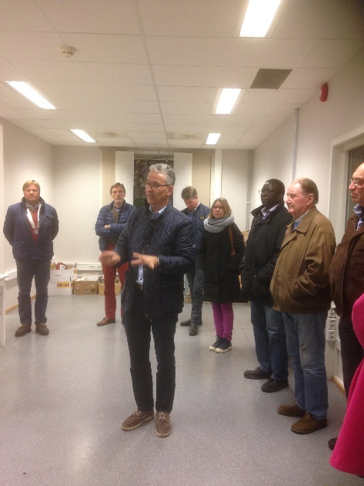
Kommunen har lenge vært en forholdsvis passiv eier, men i det senere har linjene blitt strammet til, noe daglig leder mener er bra. Lier ASVO har kommunal støtte, men må utover det greie seg på egen hånd etter normale forretningsmessige prinsipper. Det stilles imidlertid ikke krav om utbytte. Kommunen stiller krav om miljøgodkjenning og bedriften må følge Lier Kommunes etiske retningslinjer.
Det er i dag ca 100 personer som har sitt virke i bedriften. Arbeidet består i mange ulike oppdrag, f.eks har de ansvar for internposten i kommunen og bibliotekordningen. Man har godt og langvarig samarbeid med flere bedrifter om spesielle arbeidsoppdrag og her er det ingen sure miner for å sitte med samme jobben dag ut og dag inn. Liv Kolstad forteller at arbeidsgleden og iveren er ekstra stor her. Så er også stabiliteten i arbeidsstokken veldig god på Lier ASVO.
Hver dag er det kafe fra 10-14, det serveres lunsjmat og kafeen har litt catering. Dette vil bli et satsingsområde fremover og det er nye ting på gang i forbindelse med kafedrift og catering.
Alle vet at man kan kjøpe ved på Lier Asvo og selv om vedsalget har vært litt nedadgående i det senere er det nok bare en ny kald vinter, så peker pila oppover igjen. For å bøte på svingningene har man begynt å selge tjenester og har bl.a innledet et samarbeid med Kirkelig fellesråd om plenklipp på kirkegårder.
På Kjernehuset er det full fart. Her produseres strikkeplagg og puter og mye mer. Flotte arbeider,så 1.desember er det bare å legge julegavehandelen dit for da er det julemarked. Og visste du at hvis du sender inn kryssord til ukeblader og ikke blir trukket ut, så havner alle de resterende konvoluttene på Lier ASVO der de gir meningsfylte arbeidsoppgaver til flere, bl.a annet klipping av frimerker som sendes til Tubfrim.
Det er flott å vite at vi har en bedrift i kommunen som betyr så mye for så mange. Takk for at vi fikk komme !

Foto og tekst; Kirsten Ravnsborg Justad

